МЕТОДИЧНІ РЕКОМЕНДАЦІЇ

щодо проведення Першого вересня в закладах загальної середньої освіти Чернігівської області у 2020/2021 навчальному році

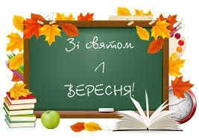
Перше вересня – урочистий та хвилюючий день у житті кожної людини. Він завжди відрізняється яскравістю вражень і переживань, нових надій і несподіваних зустрічей.
У 2020/2021 навчальному році Міністерство освіти і науки України рекомендує свято першого дзвоника організувати у новому форматі, оскільки традиційний формат через карантинні обмеження буде не зовсім коректним.
Під час проведення онлайн-толоки, організованої EdCampUkraine 04 серпня 2020 року, заступниця Міністра освіти і науки України Любомира Мандзій порадила закладам освіти під час святкування Першого вересня утриматись від масових заходів та провести його в межах колективу класу.
Формат проведення Першого вересня (з огляду на те, що кожна школа впоралася із організацією випускних вечорів), має бути визначено кожною школою індивідуально.
«Не наражаймо одне одного на небезпеку і придумаймо креативний формат. А я точно знаю про креативність наших шкільних команд», – сказала Любомира Мандзій. За її словами, заходи доцільно проводити на відкритому повітрі.
Сьогодні є чимало способів зробити початок нового навчального року дійсно цікавим та креативним.
Успіх заходу залежить від вибору форм роботи зі здобувачами освіти, оскільки для дітей – це святковий день, емоційно насичений новими зустрічами та спілкуванням із друзями. Тому педагогам радимо обирати також активні, раціональні та максимально наближені до життя форми роботи. Навчальний матеріал цього святкового дня не має бути перенасиченим інформацією та обов’язково включати елементи творчого дійства з сюрпризами, пошукові, пригодницькі та ігрові прийоми. Пропонуємо деякі ідеї.
Організація квестів допоможе яскраво відсвяткувати Перше вересня у колективі класу. Завдяки їх динамічності та ігровій формі можна перетворити початок навчального року на цікаве та захопливе змагання. Готуючи такі завдання, можна втілювати власні ідеї (наприклад, пов’язати завдання та різні навчальні предмети) або використати готові сценарії. Взявши участь у яскравих квестах, діти зможуть виявити максимум знань та винахідливості. А ще всі присутні краще познайомляться один із одним та знайдуть нових друзів.
День знань має бути не лише цікавим, а й корисним. І щоб довести це всім учасникам свята, доцільно організувати майстер-класи для дітей. Можна залучити батьків, які поділяться професійними знаннями чи розкажуть про свої хобі (вишивання, оригамі, спорт, різьблення по дереву, тістопластика тощо).
Також можна провести тренінги для об’єднання дітей та розвитку емоційного інтелекту. Такі заняття неодмінно допоможуть дітям подолати хвилювання та налаштуватися на продуктивне навчання.

Пропонуємо добірку корисних посилань:
- Веселий початок: що робити на перших уроках вересня, щоб крига скресла (https://nus.org.ua/articles/veselyj-pochatok-shho-robyty-na-pershyh-urokah-veresnya-shhob-kryga-skresla/?fbclid=IwAR1zTM-mvfjFrsVh2QIyXLiwGi353PtrDmhI1OEE8TruRohp8DtPUv9biM4)
- Ігри та вправи на розвиток комунікативних навичок (https://urok.in.ua/taxonomy/term/140/all)
- Як знайомитися з класом? (https://vseosvita.ua/news/ak-znajomitisa-z-klasom-4236.html

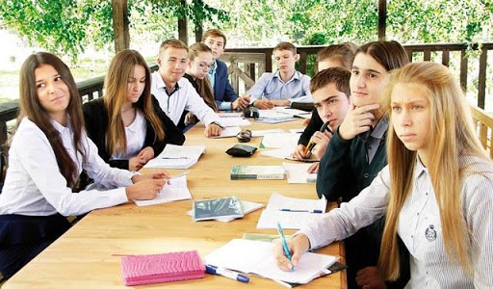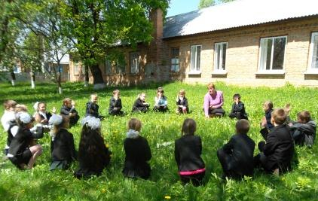

Для того, щоб навчання дарувало радість та було результативним, необхідно добре усвідомлювати його мету. І саме Першого вересня варто шукати натхнення та «запрограмувати» себе на успішну роботу. Запропонуйте дітям створити список завдань на весь рік. Тут можна поєднати індивідуальну та колективну роботу: сформулювати перелік очікуваних результатів від навчання для конкретного учня, класу та школи загалом. Крім того, запропонуйте всім охочим записати короткий мотиваційний відеоролик, який буде надихати кожного на активність протягом року.
1 вересня – дуже емоційне свято! Цього дня хтось лише починає навчання чи роботу в школі, а хтось (одинадцятикласники звичайно ж) уже готується до дорослого життя. Тож запропонуйте присутнім зберегти святкові враження та емоції. Зробити це дуже легко, адже гаджети з камерою є ледь не в кожного. Можна записувати на відео святкові побажання та поради від батьків, дітей та вчителів. Вони можуть розповісти цікаві історії зі свого шкільного життя. Спогади та досвід знайомих і близьких неодмінно додадуть дітям упевненості. А ще – нагадають їм, що всі ми були дітьми, мали схожі проблеми та переживання. Крім того, влаштуйте фотозону та запросіть охочих зробити святкові фото. Це може стати гарною традицією (за роки навчання ви створите чималу колекцію світлин та привітань).
Відпочиваючи влітку, діти неодмінно навчилися чомусь новому, відкрили для себе цікаві хобі та справи. І такими цікавинками варто поділитися з іншими! Тож організуйте і проведіть конкурс талантів. Учні можуть продемонструвати свої спортивні досягнення, заспівати чи виконати танець, прочитати авторський вірш та позмагатися в інтелектуальних вікторинах. Переможцями такого конкурсу будуть усі учасники. А його головний приз – це гарний настрій та натхнення для початку нового навчального року.
Цікава ідея: щороку 1 вересня записувати відео, під час якого ставити дитині однакові запитання. Згодом змонтувати відеорепортаж, і колись вся родина із задоволенням передивлятиметься, як дорослішав син чи донька. Ще одна мета такого «інтерв’ю» — проговорити побоювання, очікування, мрії на наступний шкільний рік. Варіанти цієї ідеї: завести фотоальбом-книгу про шкільні роки із записами, замальовками та фото Першого вересня.
Якщо у класі є знаменитості, наприклад, переможці районних, міських, обласних, всеукраїнських змагань, конкурсів, олімпіад, то можна організувати прес-конференцію з автограф-сесією. Така автограф-сесія запам’ятається також і дітям – «шкільним знаменитостям» – та спонукатиме їх до нових вершин.
Учні 10-11 класів можуть підготувати челенж випускника. Челенж – виклик, дія на спір, зазвичай оформлена як відеоповідомлення. Головне завдання педагога – не стримувати креативну фантазію старшокласників, а направити її у правильне русло. Челенж може носити спортивний характер, наприклад: «Ми, учні 11 класу, підтягуємося 50 разів і передаємо естафету учням 10 класу». Челенж може бути екологічним: «Ми, учні 9 класу, посадили на квітниках біля школи 10 кущів троянд і передаємо естафету учням 8 класу».
Влаштуйте годину спогадів та планів. Пригадайте приємні події, веселі випадки, теплі посиденьки, успішні проєкти минулого року – упевнені, карантинні канікули були незвичними та багатими на нововведення. Запропонуйте дітям відкрити скриньку їхніх приємних спогадів, адже на початку навчального року саме час згадувати приємні моменти відпочинку та будувати плани на майбутнє й мріяти. Спробуйте перерахувати успішні, найкращі або кумедні ситуації.
Для любителів соцмереж цікавим буде таке завдання: вигадайте унікальний хештег вашого класу, підписуйте фотографії та з легкістю знаходьте світлини однокласників у мережі. Кожен може запропонувати свій варіант, а переможця оберіть справедливим голосуванням.
Запропонуйте своїм учням разом створити неформальний альбом класу. Можна використати фото, які були створені раніше, або зробити індивідуальні тематичні фото (наприклад, з теми «Карантинні канікули», «Мрії та плани», «Школа майбутнього» та інше).
Із зібраних фото створіть разом із учнями віртуальний альбом чи колаж (для створення художніх колажів можна скористатися безкоштовним онлайн-ресурсом Fotor).
Напишіть кожній родині учнів невеличкого листа з подякою, адже всі ми у цей непростий період намагалися робити все, що в наших силах. Батьки працювали, організовували побут, намагалися бути вчителями – і для них це було складно. Не бійтеся бути відкритими та чуйними. Напишіть індивідуального листа кожному, пригадайте досягнення учня, смішний випадок чи іншу знакову ситуацію. Нехай це буде коротко, але особисто, усі ми прагнемо уваги.
Наприкінці звернення запропонуйте дітям і їхнім батькам написати лист- подяку однокласникам чи іншим учителям. Запустіть механізм добра в дію.
Створіть відеовізитку, віртуальну листівку чи гімн класу. Настав той час, коли творчі таланти допоможуть згуртувати клас та видати цінний «продукт» на довгу пам’ять. Одна частина дітей може бути задіяна у написанні сценарію, інша – у монтажі відео. Можливо, учні, які грають на музичних інструментах, захочуть записати саундтрек до відео, а юні поети складуть вірш або перероблять відому пісню. А готовим відео можна поділитися з рідними та підписниками у соцмережах.
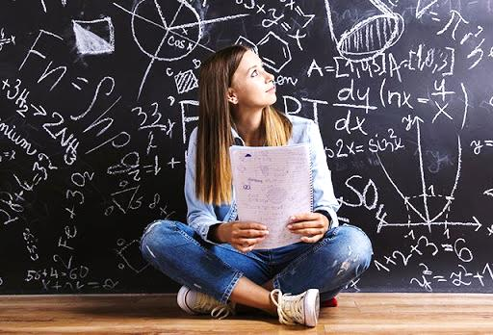
2020/2021 навчальний рік Указом Президента України оголошено Роком математичної освіти в Україні, упродовж якого планується впровадити найбільш нагальні й потрібні дітям та освітянам новації, а також закріпити думку про те, що математика потрібна кожному з нас у повсякденному житті. Проведення Року математики має допомогти привернути увагу всього суспільства до розвитку математичної грамотності не лише у школярів, а й у всіх громадян.
Пропонуємо добірку корисних посилань, які можна використати у підготовці заходів під час святкування Першого вересня:
- Дванадцять фактів про математику та цікаві наукові знахідки (https://www.youtube.com/watch?v=6sQ9taGKU0o).
- Цікаві факти математики
(https://www.youtube.com/watch?v=QYgH1lRkY1E).
- Чому потрібно вивчати математику. Вислови відомих людей про математику (https://www.youtube.com/watch?v=ghXdayQ4kho).
- Роль математики в житті людини
(https://www.youtube.com/watch?v=Xhzu2Yjo2VA).
- Презентація «Математика у повсякденному житті»
(https://naurok.com.ua/prezentaciya-matematika-u-povsyakdenomu-zhitti-39320.html).
У разі загострення епідеміологічної ситуації в районі, місті чи об’єднаній територіальній громаді, святкові заходи Першого вересня доцільно провести у режимі онлайн:
- Організувати перегляд відеоматеріалів (дивитись добірку вище).

- Запустити флешмоб учасників освітнього процесу різного віку «Математика в житті» і таким чином приєднатися до загального руху щодо проведення Року математичної освіти.
- Провести конкурс відеозвернень учнів, батьків, вчителів на сторінках соціальних мереж (Facebook, WhatsApp, Instagram тощо).
- Залучити учнів та батьків до участі у віртуальних екскурсіях та виставках.
- Організувати створення серії мотивуючих відеороликів із прикладами практичного застосування математики в різних професіях та в житті людини.
Онлайн-ігри або квести для учнів можна знайти у мережі, ідей дійсно немало. Також можна вигадати власну гру, враховуючи інтереси учнів, та провести її за допомогою онлайн-тестів від «На Урок».

Онлайн-посиденьки у Zoom. Формат і тематика таких зустрічей обмежується лише вашими фантазіями. Усі можуть наготувати смаколиків та обмінятися рецептами, а можна влаштувати концерт талантів, передивитися спільні цікаві відео. Розпитайте, чого дітям хотілося б у наступному навчальному році, що вам під силу вдосконалити? Підготуйтеся заздалегідь, наприклад, запропонуйте дітям завершити речення: «Цього року я планую ... ». Занотуйте всі відповіді та оформіть своєрідну дошку бажань.
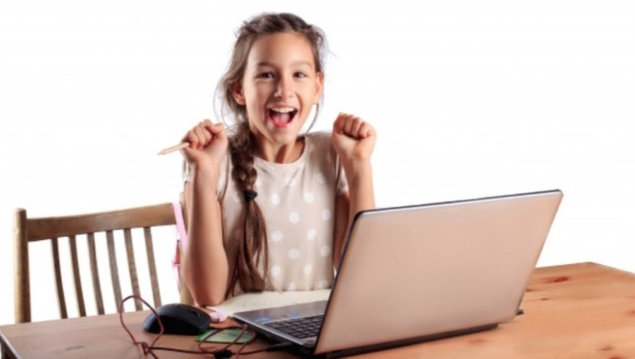
Віртуальна дошка спогадів. Яким би нетиповим і важким не видався минулий навчальний рік, але він також був незвичним. Запропонуйте учням створити разом спільну онлайн-візуалізацію найяскравіших моментів, які запам'яталися кожному з них.
Для цього пропонуємо використати зручний онлайн-інструмент Padlet. Це віртуальна дошка, на якій можна прикріплювати кольорові онлайн-наліпки з текстом, світлини, малюнки та інше.
Кожен учень зможе додати до загальної дошки стікери з найбільш яскравими, на його погляд, моментами відпочинку, досягненнями та здобутками.
Робота над спільним проєктом об'єднує навіть в умовах дистанціювання та дозволяє ще раз згадати купу дивовижних моментів, які варто зберегти у пам'яті.
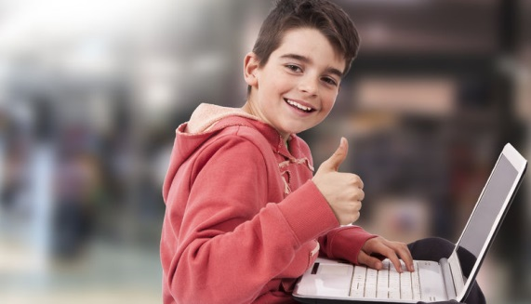
Zoom – зручна платформа для проведення не лише дистанційних уроків але і неформальних зустрічей. Запропонуйте учням провести разом онлайн-свято. Домовтеся про спільні онлайн-посиденьки з чаєм і смаколиками, під час яких можна просто поспілкуватися, згадати найяскравіші чи кумедні моменти літнього відпочинку, організувати спільний концерт чи тематичну поетичну зустріч та інше.
Більшості людей, а дітям і підліткам особливо, хочеться почувати себе причетними до чогось спільного чи масштабного, кожен прагне відчувати єдність. А найкращий спосіб для цього – робити щось разом чи долучитися до певної акції. Наприклад, челендж чи відеофлешмоб.

Запропонуйте школярам створити спільний відеофлешмоб. Він може бути, наприклад, у форматі спільного відеоролика з привітаннями до початку навчального року.
Неформальне спілкування зближує, а подібні посиденьки дозволяють відчути єдність, навіть знаходячись на відстані.

Звертаємо увагу керівників закладів освіти, що запропонований матеріал – це лише деякі ідеї для творчої роботи педагогів щодо проведення та організації Першого вересня в дитячих колективах класів.
Додамо, що під час святкування Першого вересня варто уникати формалізму й заорганізованості; необхідно забарвити перший день нового навчального року добрим настроєм, емоційністю, оптимізмом.

Відділ виховної роботи і здорового способу життя
ЧОІППО імені К.Д. Ушинського

